Análisis técnico y propuesta de placa base
Daniel Rodríguez Hernansaiz
08/10/2025
1º ASIR

Índice
CONFIGURACIÓN DEL RAID1 EN VMWARE 2
1.1 Añadir discos virtuales en VMware 2
INSTALACIÓN Y FAMILIARIZACIÓN CON URANIUM BACKUP 5
3.1 Instalación 5
3.2 Familiarización con la aplicación 5
Copia de Seguridad Completa (Full Backup) 6
Copia de Seguridad Diferencial 6
Copia de Seguridad Incremental 8
Conclusión 10

CONFIGURACIÓN DEL RAID1 EN VMWARE

1.1 Añadir discos virtuales en VMware
Para simular el volumen de datos se añadieron dos discos duros virtuales de 5 GB desde VMware:
- Apagar la máquina virtual.
- Clic derecho → Settings.
- Seleccionar Add…
- Elegir Hard Disk.
- Tipo recomendado: SCSI.
- Crear nuevo disco virtual.
- Tamaño: 5 GB.
- Finalizar.
- Repetir el proceso para añadir el segundo disco de 5 GB.
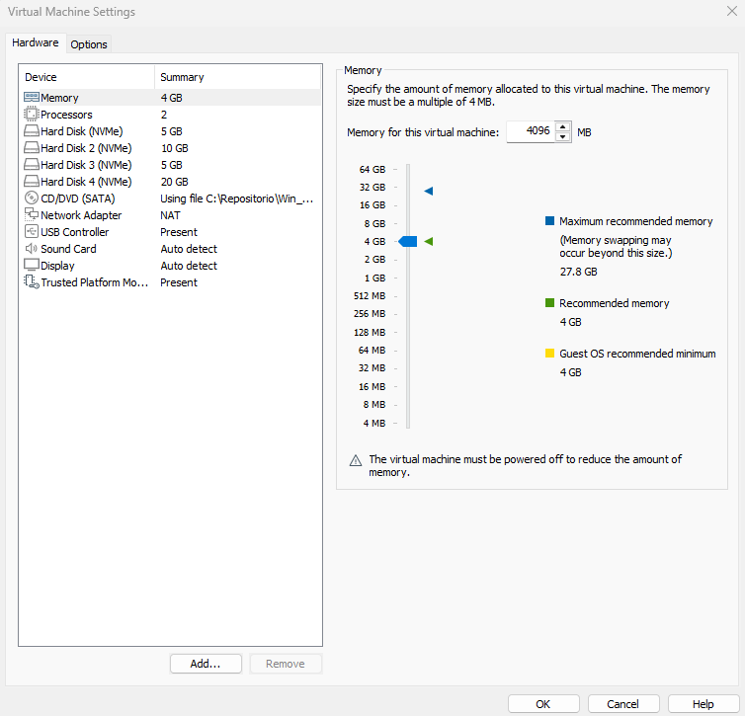
Dentro de la maquina: Abrir Administrador de discos.
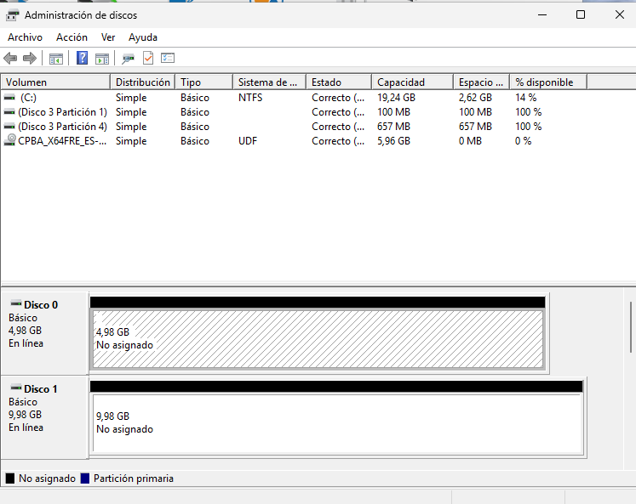
Inicializar los discos en formato GPT.
Clic derecho sobre uno de los discos → seleccionar Nuevo volumen reflejado.
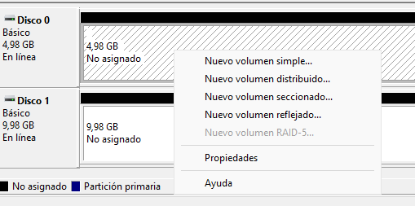
Añadir el segundo disco al RAID.
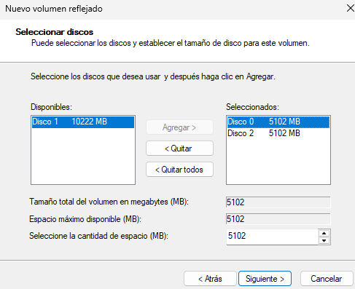
Asignar una letra de unidad.
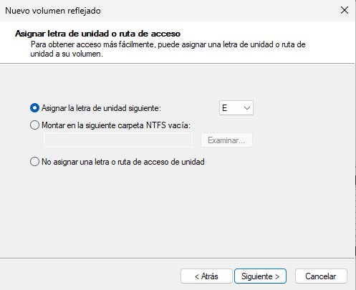
Finalizar el asistente.
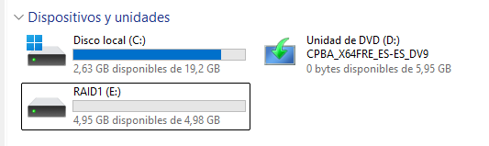

Crear estructura de carpetas
Dentro del volumen RAID 1 creamos las siguientes carpetas:
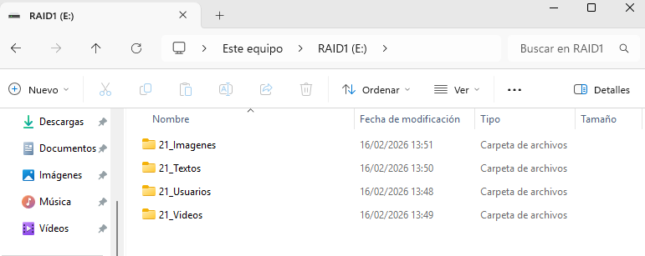
Dentro de cada carpeta se añaden archivos de prueba para comprobar el funcionamiento de las copias de seguridad.
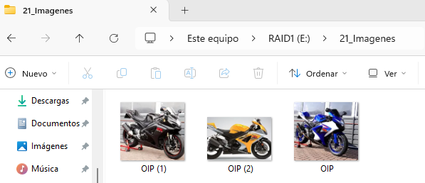
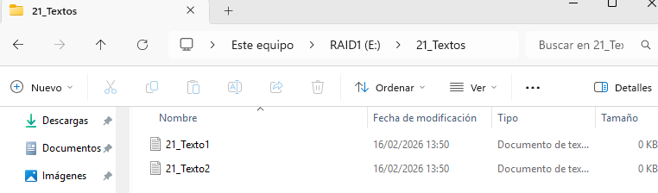

INSTALACIÓN Y FAMILIARIZACIÓN CON URANIUM BACKUP

3.1 Instalación
- Descargar versión gratuita desde la web oficial.
- Ejecutar instalador.
- Seguir asistente de instalación.
- Finalizar.
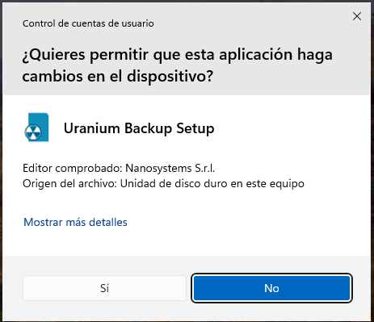
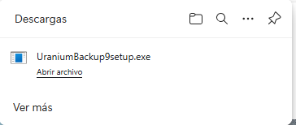

3.2 Familiarización con la aplicación
Elementos principales identificados:
- Panel de creación de tareas
- Configuración de tipo de copia
- Selección de origen y destino
- Programación de tareas
- Registro (log) de operaciones
- Opciones de restauración
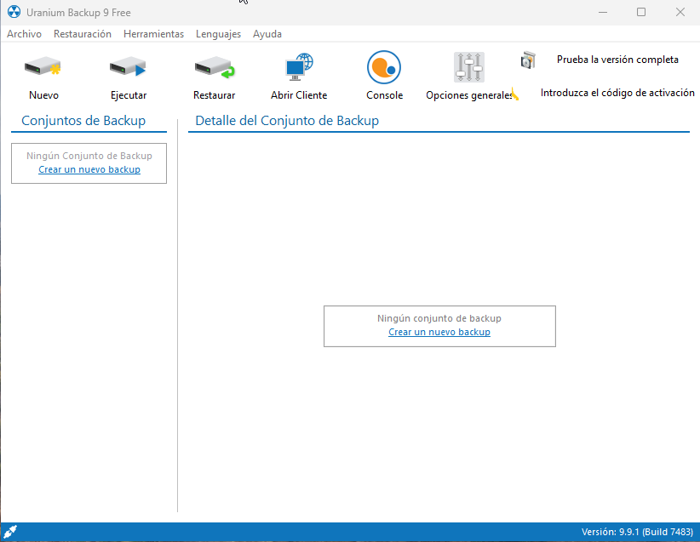

Copia de Seguridad Completa (Full Backup)
Configuración
- Crear nueva tarea.
- Seleccionar como origen el volumen RAID 1.
- Seleccionar como destino el disco de 10 GB.
- Elegir tipo: Full Backup.
- Ejecutar la tarea.

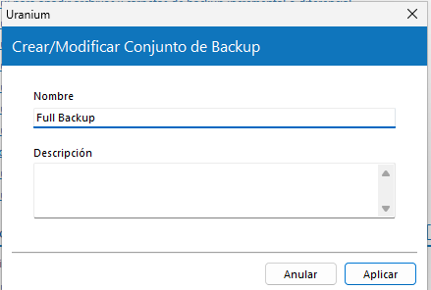

Copia de Seguridad Diferencial
Modificar algunos archivos del volumen RAID.
Crear nueva tarea.
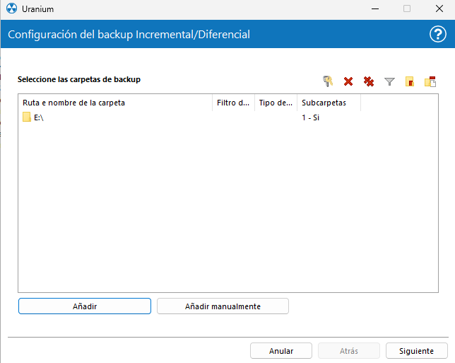
Tipo: Backup Diferencial.
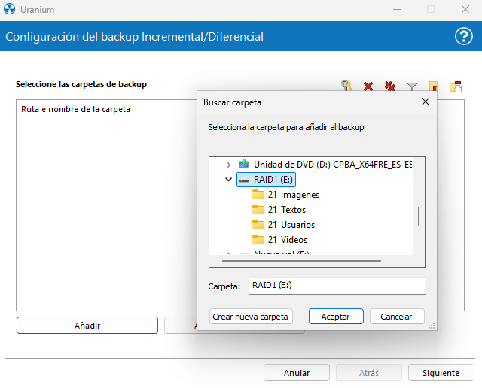

Elegir destino (por ejemplo, escritorio o disco de backup). 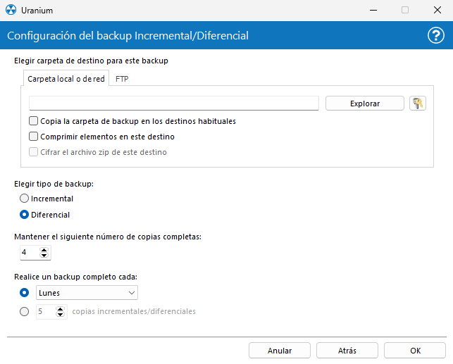
Ejecutar.
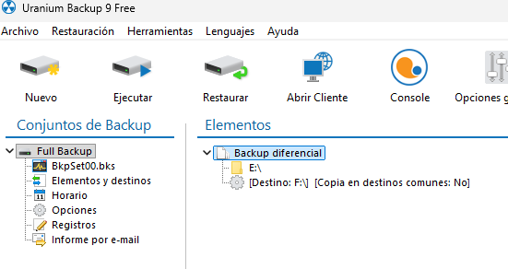
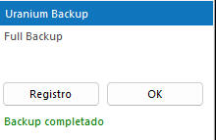
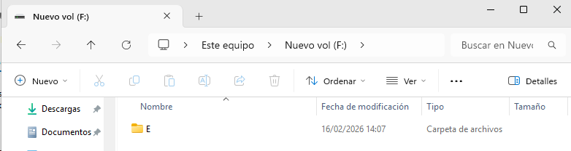
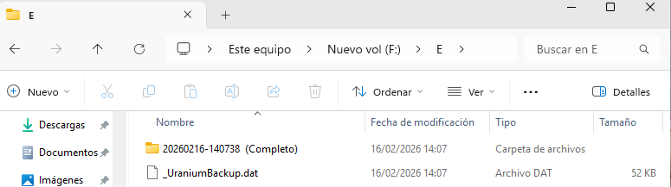
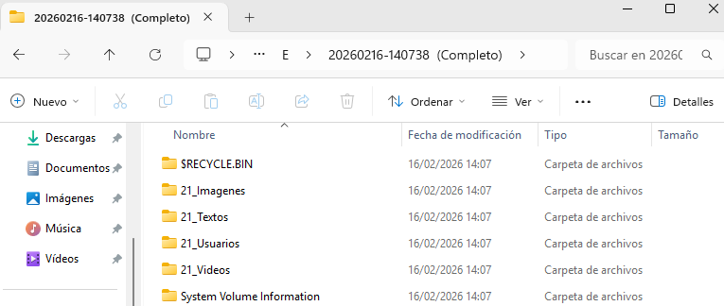

Copia de Seguridad Incremental
Modificar archivos.
Crear nueva tarea.
Seleccionar tipo: Incremental.
Elegir destino (por ejemplo, Documentos).
Ejecutar varias veces tras hacer cambios.
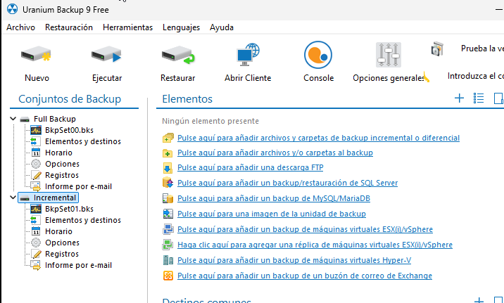
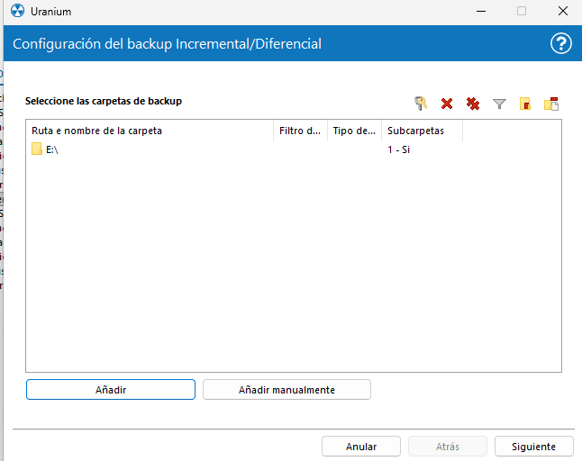
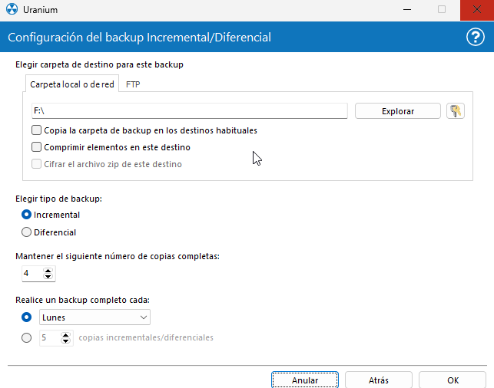





Conclusión
En esta práctica hemos:
- Configurado un RAID 1 por software
- Creado un volumen dedicado a backups
- Instalado Uranium Backup
- Realizado copias:
  - Full
  - Diferencial
  - Incremental
- Comprobado restauraciones
Hemos construido un pequeño laboratorio de resiliencia digital. Si el sistema fuera un castillo, el RAID sería el muro doble y las copias de seguridad el ejército de reserva esperando su turno

